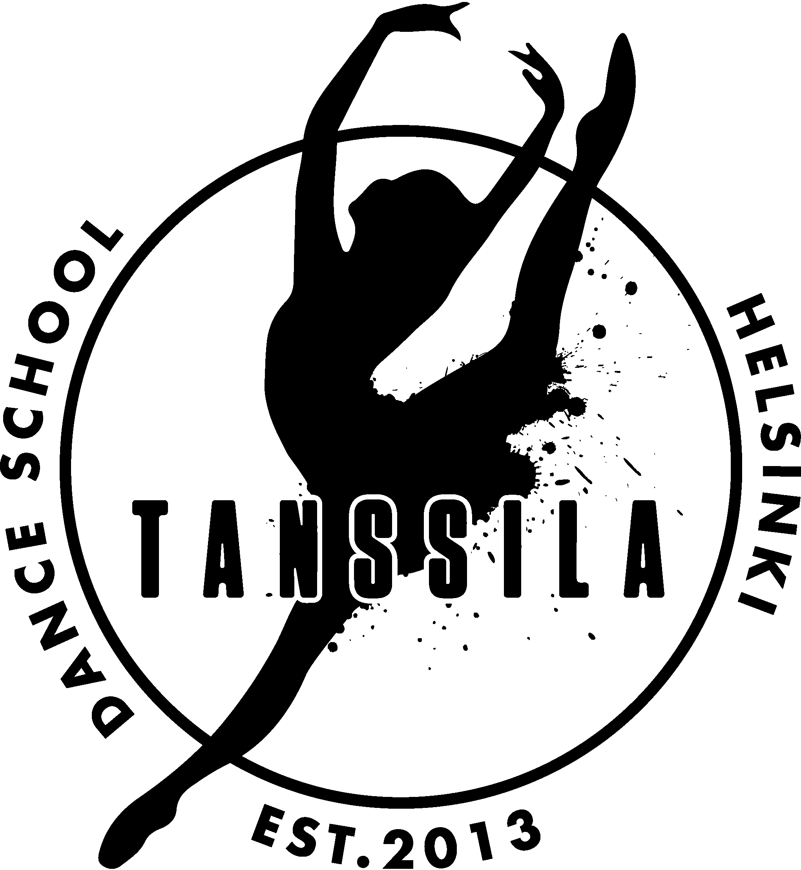
Hakulomake Tanssilan
intensiivi- ja edustusryhmiin

Hakulomake palautetaan info@tanssila.fi sähköpostiin.
Hakuaika päättyy 31.5.2021.

Nimi:
Syntymäaika:
Sähköposti, johon voimme ilmoittaa haun tuloksesta:

Raadin tulokset ilmoitetaan hakijoille toukokuun loppuun mennessä.

Haen ryhmään:
(Mikäli haluat hakea useampaan ryhmään, merkitsethän numerojärjestyksessä toiveesi, esim. 1. Etude 2. Rubiinit.)

1.
2.
3.
4…

Miksi minut pitäisi valita ryhmään?
(Voit kertoa omin sanoin aiemmasta harrastustaustastasi ja innostuksestasi tanssiin. Motivaatiokirjeen suositeltu pituus noin puoli sivua, kuitenkin max. 1 sivu.)

Tähän voit liittää kuvasi:

Kiitos hakemuksesta! Ilmoitamme tuloksista kesäkuun 2021 alussa!

